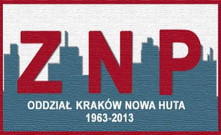
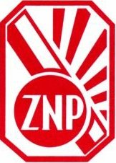

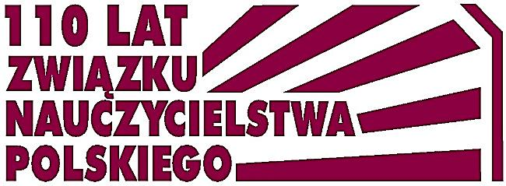

Koleżanki i Koledzy, w tym roku obchodzimy jubileusz 110- lecia powstania Związku Nauczycielstwa Polskiego.
Związek Nauczycielstwa Polskiego zawsze był rzecznikiem zawodowych i materialnych interesów pracowników oświaty oraz należnego im statusu prawnego i pozycji społecznej.
Pierwsze formy ruchu nauczycielskiego rozpoczęły się już pod zaborami. Święte Przymierze zawarte przez zaborców w 1815 r. oficjalnie zapewniało Polaków o zachowaniu ich bytu narodowego. Dotyczyło to między innymi równouprawnienia języka polskiego w szkołach i urzędach, wolności religii, poszanowania tradycji i obyczajów. Jednak poufne ustalenia zaborców mówiły o totalnej germanizacji i rusyfikacji narodu polskiego. Wówczas rozpoczęła się walka narodu o utrzymanie Polskości.
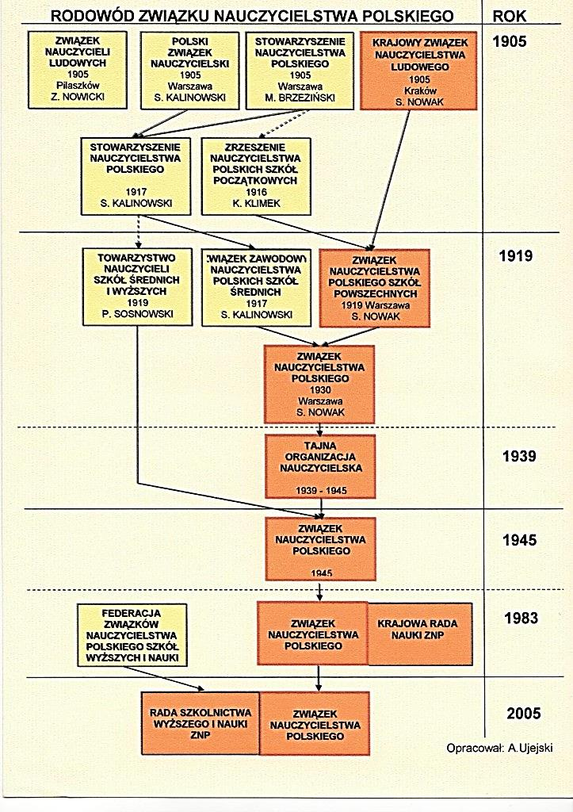
1 października 1905 r. w Pilaszkowie doszło do zjazdu nauczycieli, na którym powołano do życia Związek Nauczycieli Ludowych. W krótkim czasie do tego związku przystąpiło ponad 1000 nauczycieli polskich. Przystępujący musieli podpisywać deklaracje, że będą dokładać wszelkich starań, aby nauczać dzieci języka polskiego i w duchu polskim. Tego typu deklaracja spowodowała, że władze carskie wystąpiły z represjami wobec działaczy związku, część z nich straciła pracę i została zmuszona do ucieczki do Galicji.
9 grudnia 1905 r. powstaje druga organizacja nauczycielska pod nazwą Polski Związek Nauczycielski. Związek ten wchłonął ocalałych z prześladowań działaczy ZNL.
9 grudnia 1905 r. powstało Stowarzyszenie Nauczycielstwa Polskiego, które w swoich szeregach skupiało głównie nauczycieli prywatnych szkół średnich.
28 grudnia 1905 r. powstał Krajowy Związek Nauczycielstwa Ludowego w Galicji. W Krakowie przy ulicy Franciszkańskiej 4, Stanisław Nowak nauczyciel, Rajca Miejski zebrał grupę nauczycieli i dyrektorów szkół, aby założyć organizację wspomagającą nauczycieli oraz zajmującą się warunkami ich pracy a także wysoką jakością kształcenia i wychowania dzieci.
12 maja 1906 roku powstało pierwsze w Polsce zorganizowane Ognisko Krakowskie Nauczycieli z siedzibą w Rynku Głównym 17. Pod kierownictwem Stanisława Nowaka opracowano Deklaracje Ideowo – Programową, która zawierała żądania i postulaty pod adresem władz oraz określała zasady kodeksu zawodowego nauczycieli. Cytujemy fragment kodeksu:
- rzetelnego wypełniania obowiązków zawodowych bez względu na swoje położenie społeczne i materialne;
- zaangażowanie w procesach na rzecz swojego środowiska społecznego, wpływania na podnoszenie poziomu moralnego, zawodowego i ekonomicznego;
- sprzeciwianie się wykorzystywania szkoły do agitacji politycznej, społecznej i religijnej;
- odważnego występowania w obronie prawdy i przezwyciężania niesłusznych poglądów i postaw;
- służby dla postępu;
- tolerancji w sprawach religijnych i narodowych;
- brania aktywnego udziału w życiu politycznym;
- służenia własnym przykładem młodzieży;
- dbałość o godność stanu nauczycielskiego;
- solidarności zawodowej, obowiązku aktywnej pracy w szeregach KZNL;
- systematyczne dokształcanie się – własne i zawodowe;
- zachowania niezależności materialnej jako warunku prawości postępowania;
- pozyskiwania rzetelną pracą dobrej opinii rodziców, dzieci i młodzieży;
Główne postulaty wobec władz dotyczyły:
- polepszania społecznego i ekonomicznego statutu nauczycieli;
- zlikwidowania zróżnicowania nauczycieli ze względu na płacę i środowisko, w którym pracują;
- zapewnienia wszystkim nauczycielom coraz wyższego wykształcenia;
- w trosce o godność stanu nauczycielskiego nie przyjmowanie do zawodu osób bez kwalifikacji;
- równouprawnienie kobiet i mężczyzn w zawodzie nauczycielskim;
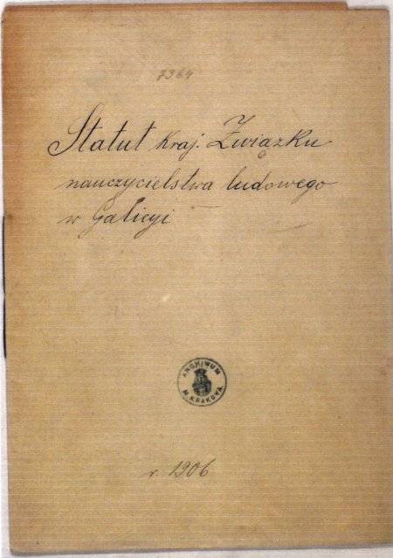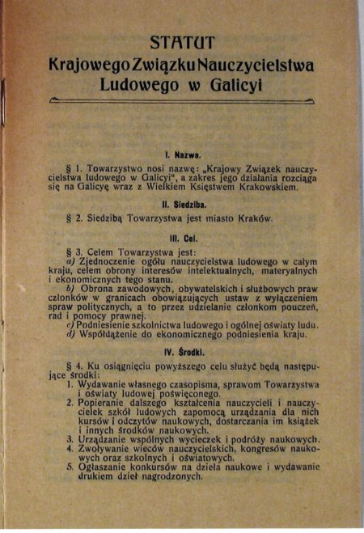
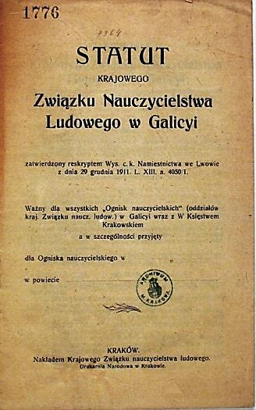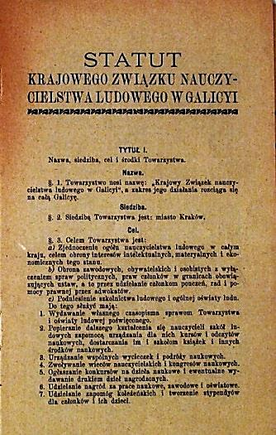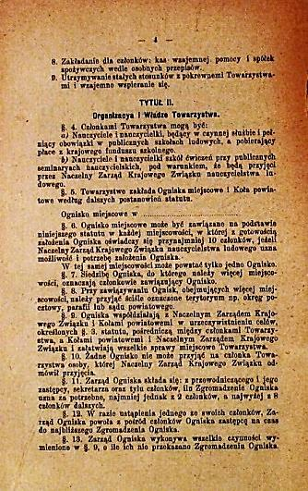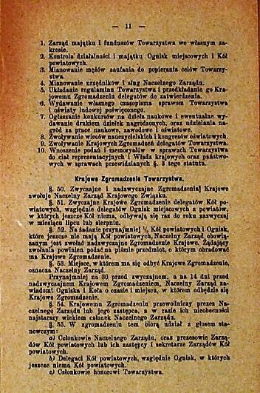
2 stycznia 1917 r. nastąpiło przyłączenie Polskiego Związku Nauczycielskiego do Stowarzyszenia Nauczycielstwa Polskiego.
czerwiec 1917 r. ukazał się pierwszy numer "Głosu Nauczycielskiego", który pierwotnie był organem Zrzeszenia Nauczycielstwa Polskiego, a dzisiaj jest organem Związku Nauczycielstwa Polskiego.
28 grudnia 1918 r. na wiecu nauczycieli w Poznaniu, w którym wzięli udział nauczyciele z Wielkopolski i Pomorza powołano Związek Dzielnicowy Stowarzyszeń Nauczycieli Polaków na zabór pruski. Siedzibą związku został Poznań.
styczeń 1919 r. powstał Związek Zawodowy Nauczycielstwa Polskich Szkół Średnich (ZZNPSŚ)
kwiecień 1919 r. powstał Związek Polskiego Nauczycielstwa Szkół Powszechnych (ZPNSP) z połączenia: Zrzeszenia Nauczycielstwa Polskich Szkół Początkowych i Związku Nauczycielstwa Ludowego w Galicji. Organizacja ta była organizacją o poglądach lewicowych.
styczeń 1921 r. powstało Stowarzyszenie Chrześcijańsko-Narodowe Nauczycielstwa Szkół Powszechnych (SCNNSP) z połączenia Związku Dzielnicowego Stowarzyszeń Nauczycieli Polaków w Poznaniu, Polskiego Towarzystwa Pedagogicznego w Lwowie, Polskiego Towarzystwa Nauczycielstwa Lwowskiego i Związku Nauczycielek w Przemyślu. Organizacja ta wyznawała poglądy narodowo-endeckie.
lipiec 1930 r. podczas wspólnego zjazdu ZZNPSŚ i ZPNSP, który odbył się w Krakowie następuje połączenie obu organizacji w jednolity Związek Nauczycielstwa Polskiego działający do dnia dzisiejszego.
1 września 1939 r. rozpoczęcie II wojny światowej, ZNP zostaje tak jak wszystkie polskie organizacje zdelegalizowany przez Niemców.
październik 1939 r. W czasie okupacji ZNP działający w konspiracji jako Tajna Organizacja Nauczycielska (we współpracy z Departamentem Oświaty i Kultury Delegatury Rządu na Kraj) organizował i prowadził, z narażeniem życia, na terenach okupowanych tajne nauczanie.
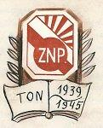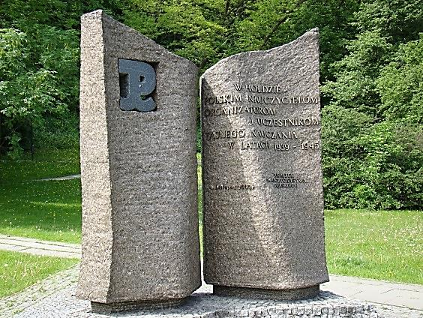
Działalność ZNP na terenie całego kraju wznowiono w lutym 1945r. Praca związkowa
w Polsce Ludowej nie była łatwa. Duży wpływ na charakter Związku miały wymogi ideologiczne stawiane przez ówczesne władze, a także prowadzona polityka kadrowa i oświatowa. Jednakże Związek podejmował działania wynikające z jego założeń statutowych i tradycji jego działalności. Tak więc Związek:
- brał czynny udział w odbudowie szkolnictwa;
- rozwijał szeroką działalność kulturalną i socjalną;
- na terenie powiatów inspirował i organizował życie kulturalne i towarzyskie;
- organizował wystawy, wspólne wyjazdy, imprezy artystyczne, wycieczki turystyczno-krajoznawcze, konferencje rejonowe;
28 marca 1945 r. odbyła się pierwsza konferencja prezesów okręgów ZNP, na której ogłoszono przywrócenie działalności ZNP
czerwiec 1945 r. ukazał się pierwszy po wojnie "Głos Nauczycielski"
1957 r. Odbył się ogólnopolski zjazd oświatowy ZNP; ZNP był organizatorem światowej konferencji nauczycieli
1959 r. ZNP zorganizował ogólnokrajowy zjazd oświaty zawodowej i rolniczej
1975 r. w Warszawie odbyła się światowa konferencja nauczycieli organizowana przez ZNP
1977 r. ZNP był współorganizatorem Kongresu Pedagogicznego Nauczycieli
13 grudnia 1981 r. wprowadzenie stanu wojennego, władze zdelegalizowały wszystkie organizacje związkowe, w tym i ZNP.
5 sierpnia 1983 r. rejestracja statutu ZNP przez Sąd Wojewódzki w Warszawie, ZNP rozpoczął ponownie działalność.
1989 r. udział przedstawicieli ZNP w obradach "Okrągłego stołu"
1991 r. "Marsz Milczenia" w obronie polskiej oświaty z udziałem ok. 10 tysięcy członków ZNP
1995 r. rozpoczęła działalność Wyższa Szkoła Pedagogiczna ZNP
2000-2001 r. ZNP wystąpił z obywatelską inicjatywą ustawodawczą wprowadzenia do Karty Nauczyciela zapisu o określaniu minimalnych stawek wynagrodzenia zasadniczego nauczyciela oraz wysokości przysługujących dodatków w rozporządzeniu Ministra Edukacji Narodowej. Obywatelski projekt poparło ponad 623 tysiące osób. Przyjęta przez Sejm ustawa uwzględniała zasadniczy postulat ZNP.
2002 r. XXXVIII Krajowy Zjazd Delegatów ZNP przyjął "Pakt dla edukacji" jako związkową propozycję określenia - na podstawie analizy i oceny sytuacji - perspektyw rozwoju polskiej oświaty
2003-2004 r. ZNP poparł ideę integracji europejskiej jako szansę rozwoju i unowocześniania edukacji w Polsce
17 marca 2007 r. odbyła się manifestacja ZNP w której związkowcy domagali się spełnienia obietnicy ministra 5% podwyżki płac ponad inflację, czyli 7%. W manifestacji brało udział ok. 12 tyś. związkowców.
29 maja 2007 r. odbył się strajk ostrzegawczy w szkołach na 2 pierwszych godzinach lekcyjnych.
18 stycznia 2008 r. odbyła się II manifestacja ZNP w której związkowcy protestowali przeciwko zbyt niskim podwyżkom w 2008 r., zaniechaniom w sprawie wcześniejszych emerytur dla nauczycieli oraz planom kierownictwa MEN-u związanym z prywatyzacją systemu edukacji. W manifestacji brało udział ponad 12 tyś. związkowców.
27 maja 2008 r. odbył się ogólnopolski strajk w 2/3 polskich szkołach i przedszkolach.
1 września 2008 r. Pikieta ZNP pod gmachem Ministerstwa Edukacji Narodowej w Warszawie.
19 listopada 2008 r. przedstawiciele związków zawodowych pod Sejmem.
14 czerwca 2010 r. pikieta ponad 400 pracowników oświaty z całej Polski, którzy domagali się przesunięcia terminu wprowadzenia zmian w kształcenia uczniów ze specjalnymi potrzebami edukacyjnymi oraz zmian w kształceniu zawodowym, które proponuje MEN.
23 listopada 2013 roku ogólnopolska manifestacja protestacyjna ZNP ”DOŚĆ TEGO” przeciwko proponowanym przez rząd zmianom w ustawie o systemie oświaty i Karcie Nauczyciela”.
18 kwiecień 2015 r. ogólnopolska manifestacja w obronie publicznych szkół i przedszkoli, niszczeniu polskiej edukacji, pogarszającej się sytuacji pracowników oświaty.
W działalności związkowej kładziono również nacisk na sprawy socjalno – bytowe. Powstało biuro pośrednictwa pracy, od 1917 roku wydawano „Głos Nauczycielski”.
W niepodległej Polsce działacze związkowi dążyli do upowszechniania oświaty, podjęto działania dla określenia systemu oświaty opartego na powszechności wykształcenia podstawowego. W tym okresie wprowadzone zostały po raz pierwszy prawne uregulowania zawodowe określane Kartą Nauczyciela. Faktem potwierdzającym rolę nauczyciela i jego związkowej reprezentacji w II Rzeczypospolitej było przyjęcie Honorowego Członkostwa ZNP przez Marszałka Józefa Piłsudskiego.
Historia Związku Nauczycielstwa Polskiego to nie tylko fakty, wydarzenia, daty i liczby; to przede wszystkim wspaniali ludzie, znakomici pedagodzy, oddani patrioci. W okresie okupacji hitlerowskiej powstała Tajna Organizacja Nauczycielska, która prowadziła intensywną pracę edukacyjną młodego pokolenia, otaczała opieką nauczycieli pozbawionych pracy.
Wielu nauczycieli i działaczy poświęciło swoje życie w służbie wojennej edukacji młodzieży. Ciągłą troską nauczycieli TON było utrzymanie wysokiego poziomu nauczania i objęcie tajnymi kompletami jak największej liczby dzieci i młodzieży.

Pamiętamy o Nich.
Nauczycielskie Dni Pamięci i Pokoju

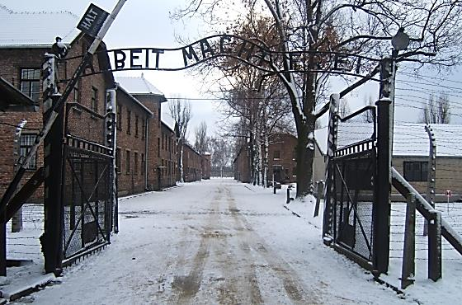

Już po raz trzydziesty Zarząd Oddziału ZNP w Bielsku Białej wraz z Okręgiem Śląskim ZNP w rocznicę męczeńskiej śmierci Mariana Batki, nauczyciela i więźnia KL Auschwitz nr 11795 zorganizował Nauczycielskie Dni Pamięci i Pokoju.
Nauczyciele i uczniowie czczą pamięć pedagogów zamordowanych podczas II wojny światowej m.in. w nazistowskim obozie koncentracyjnym Auschwitz – Birkenau.
Tegoroczne ( 27 kwietnia 2015r.) Nauczycielskie Dni Pamięci i Pokoju odbyły się pod hasłem
„Niech człowiek do ostatniego tchu błaga o pokój”.
W obchodach na terenie Muzeum KL Auschwitz – Birkenau biorą udział nauczyciele i uczniowie z całej Polski.
Uczestnicy w marszu milczenia idą od obozowej bramy "Arbeit macht frei" na dziedziniec bloku nr 11, zwanego blokiem śmierci. Tu składane są wieńce przed Ścianą Straceń, przy której Niemcy rozstrzelali wiele tysięcy osób, głównie Polaków. Znicze płoną także w podziemiach bloku nr 11, miejsca śmierci głodowej świętego Maksymiliana Kolbego i nauczyciela Mariana Batki, który stał się symbolem męczeństwa nauczycieli, którzy nawet w najstraszniejszych czasach nie chcieli rezygnować ze swojej powinności: uczyć i wychowywać. Uwięziony w Auschwitz za tajne nauczanie, 23 kwietnia 1941 r. Batko trafił do bloku 11 wraz z dziewięcioma innymi osobami skazanymi na śmierć głodową. Nauczyciel ocalił życie młodego więźnia, który wcześniej był wytypowany do grupy skazańców – poszedł na śmierć zamiast niego.
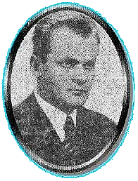
Marian Batko urodził się 25 marca 1901 roku w Podgórzu - Płaszowie (obecnie dzielnica Krakowa). Jego rodzice to Klementyna (z domu Maziarska) i Jan Batko. Dzieciństwo spędził w Kolbuszowej, gdzie ukończył 4 klasy szkoły ludowej, następnie uczęszczał do państwowego gimnazjum w Mielcu. Egzamin dojrzałości złożył 31 maja 1920 roku. W tym też roku wstąpił ochotniczo do służby wojskowej i jako szeregowiec przebywał w wojsku 3 miesiące i 9 dni. Następnie podjął studia na Wydziale Filozoficznym Uniwersytetu Jagiellońskiego w Krakowie. Absolutorium uzyskał 27 października 1925 roku, otrzymując dyplom nauczyciela szkół średnich i kwalifikacje zawodowe do nauczania fizyki jako przedmiotu głównego i matematyki jako przedmiotu dodatkowego. Był kawalerem, dobrze władał językiem niemieckim.
Praca zawodowa

Pracę zawodową Marian Batko rozpoczął 1 września 1923 roku jako nauczyciel Prywatnego Gimnazjum Koedukacyjnego w Kolbuszowej. Pracował tam do 31 sierpnia 1927 roku. Następnie powołany został do czynnej służby wojskowej, którą odbywał do końca sierpnia 1928 roku. Od 1 września 1928 roku do dnia 31 sierpnia 1929 roku był zatrudniony jako nauczyciel na prywatnych kursach gimnazjalnych w Lubaczowie. Od 1 września 1929 roku był zatrudniony jako nauczyciel tymczasowy w gimnazjum matematyczno - przyrodniczym w Katowicach. (Tradycje tej szkoły przejęło później Miejskie Gimnazjum Męskie im. M. Kopernika). W szkole tej przepracował 3 lata - zwolniony z powodu redukcji etatów. W nowym roku szkolnym 1932/33 rozpoczął pracę w Państwowym Gimnazjum Matematyczno - Przyrodniczym im. św. Stanisława Kostki w Królewskiej Hucie (Chorzów). Obecnie w budynku tym mieści się Zespół Szkół Technicznych i Ogólnokształcących nr 4 im. J. Śniadeckiego. Od sierpnia 1934 roku uczył także dodatkowo matematyki - 11 godzin tygodniowo w neoklasycznym Państwowym Gimnazjum im. Odrowążów w Chorzowie. (Po II wojnie światowej tradycje tej szkoły przejęło I Liceum Ogólnokształcące im. J. Słowackiego przy ulicy Dąbrowskiego w Chorzowie). Od września 1935 przeniósł się do tego Gimnazjum i pracował tam do wybuchu II wojny światowej.

Męczeńska śmierć
Profesor Marian Batko wakacje 1939 roku spędził w rodzinnych stronach. W sierpniu 1939 roku zatrzymał się w Krakowie u swej kuzynki przy ulicy Pędzichów 19/2. Tam zastał Go wybuch wojny. W czwartek 30 stycznia 1941 roku został w nieznanych okolicznościach aresztowany. O wydarzeniu tym wspominał jego brat, Karol: "Mieszkaliśmy obaj w Krakowie. Wiem, że brat brał udział w tajnym nauczaniu. Wyszedł z domu z teczką, w której były podręczniki do fizyki i matematyki. To było 30 stycznia 1941 roku. Nie doszedł. Otrzymaliśmy wiadomość, że jest więziony na Montelupich, potem został wywieziony do Oświęcimia. Zginął 27 kwietnia, a więc w trzy miesiące po aresztowaniu". W dniu 4 kwietnia 1941 roku Marian Batko został włączony w więzieniu Montelupich do transportu skierowanego do obozu koncentracyjnego Auschwitz. W obozie otrzymał numer 11795, jako więzień polityczny narodowości polskiej. Po ucieczce jednego z więźniów bloku nr 2 władze SS w dniu 23 kwietnia 1941 roku przeprowadziły po apelu wieczornym selekcję, w czasie której wybrano 10 więźniów tego bloku. Wybranych więźniów umieszczono w jednej celi w podziemiach bloku nr 13 (późniejszy blok nr 11). W celi tej przebywali bez jedzenia i picia do śmierci głodowej. Według zachowanego rejestru bloku nr 11 zgon Profesora Mariana Batko nastąpił 27 kwietnia 1941 roku, o czym została powiadomiona rodzina telegramem wysłanym przez komendanturę KL Auschwitz.
(Wg A. Szefer - Marian Batko 1901-1941 Nauczyciel, więzień obozu koncentracyjnego).

Źródło: strony internetowe:
- Zarządu Oddziału Kraków Śródmieście,
- Zespołu Szkół Technicznych nr 2 im. Mariana Batko w Chorzowie,
- Zarządu Głównego ZNP

Deklaracja Ideowo – Programowa
z 12 maja 1906 roku:
Kodeks zawodowy nauczycieli - fragmenty
- rzetelnego wypełniania obowiązków zawodowych bez względu na swoje położenie społeczne i materialne;
- zaangażowanie w procesach na rzecz swojego środowiska społecznego, wpływania na podnoszenie poziomu moralnego, zawodowego i ekonomicznego;
- sprzeciwianie się wykorzystywania szkoły do agitacji politycznej, społecznej i religijnej;
- odważnego występowania w obronie prawdy i przezwyciężania niesłusznych poglądów i postaw;
- służby dla postępu;
- tolerancji w sprawach religijnych i narodowych;
- brania aktywnego udziału w życiu politycznym;
- służenia własnym przykładem młodzieży;
- dbałość o godność stanu nauczycielskiego;
- solidarności zawodowej, obowiązku aktywnej pracy w szeregach KZNL;
- systematyczne dokształcanie się – własne i zawodowe;
- zachowania niezależności materialnej jako warunku prawości postępowania;
- pozyskiwania rzetelną pracą dobrej opinii rodziców, dzieci i młodzieży;
Postulaty wobec władz dotyczyły:
- polepszania społecznego i ekonomicznego statutu nauczycieli;
- zlikwidowania zróżnicowania nauczycieli ze względu na płacę i środowisko, w którym pracują;
- zapewnienia wszystkim nauczycielom coraz wyższego wykształcenia;
- w trosce o godność stanu nauczycielskiego nie przyjmowanie do zawodu osób bez kwalifikacji;
- równouprawnienie kobiet i mężczyzn w zawodzie nauczycielskim;

